INSTALACION Y CONFIGURACION DE SHREW VPN CLIENT
1.- Ejecutamos el archivo de instalación vpn-client-2.2.2-release.exe y nos muestra la pantalla de Bienvenida. Hacemos clic en NEXT.
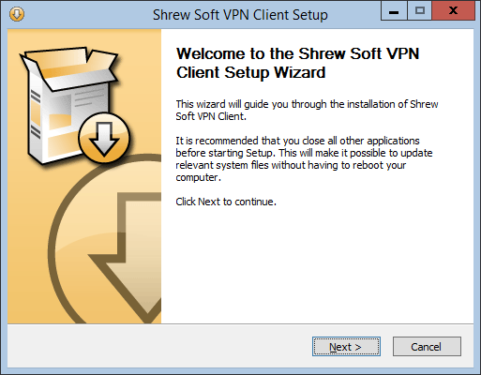
2.- En la siguiente pantalla seleccionamos “Standard Edition” y hacemos clic en NEXT.
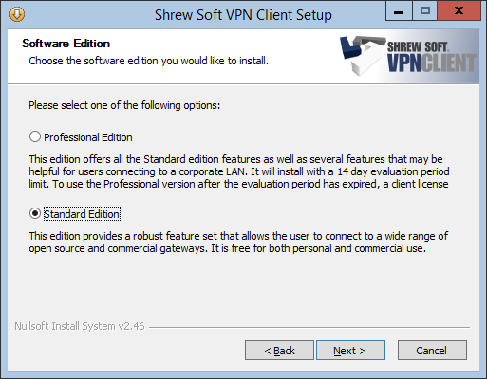
3.- Hacemos clic en “I Agree” y nos llevara a la siguiente pantalla.
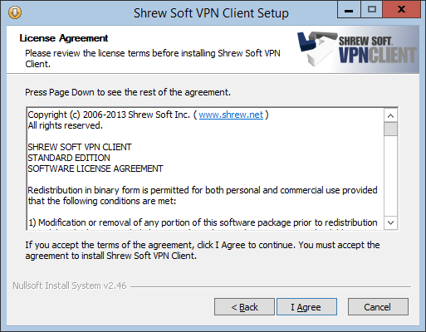
4.- En la siguiente pantalla dejamos las opciones por defecto y hacemos clic en NEXT.
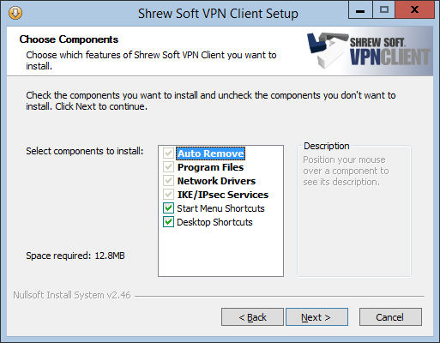

5.- En las siguiente pantalla dejamos la ubicación de instalación por defecto y hacemos clic en NEXT.
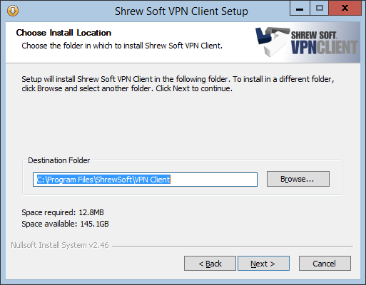
6.- Comenzara la instalación de la aplicación. Si tenemos conexión a alguna red se desconectara momentáneamente por que la aplicación instala sus propios drivers de red y conexiones vpn. En caso que no se restaure la conexión, luego de terminar la instalación reinicie el equipo.
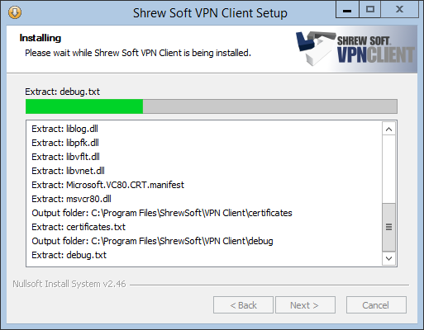

7.- Finaliza la instalación y hacemos clic en FINISH. La aplicación se ha instalado correctamente.
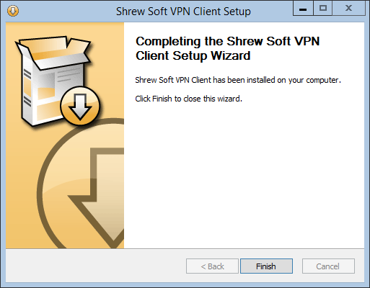

CONFIGURACION Y PRIMER USO.
1.- Ejecutamos la aplicación VPN ACCESS MANAGER y veremos la siguiente pantalla.
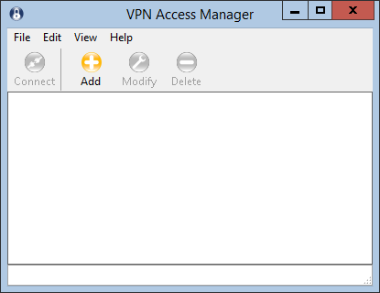
2.- Vamos a configurar la conexión. Haga clic en FILE y luego en IMPORT y seleccione el archivo .VPN de la configuración del túnel y haga clic en ABRIR.
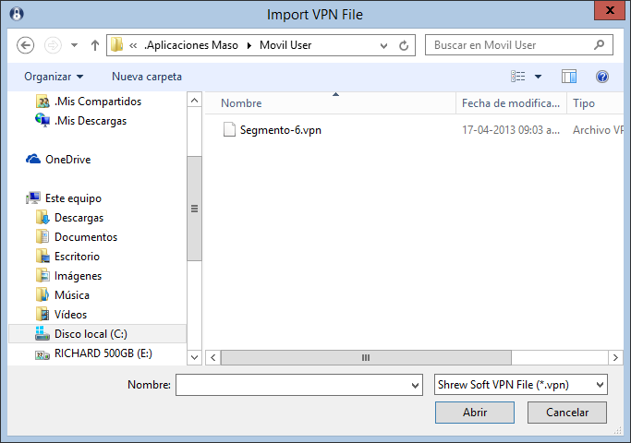

3.- Luego la aplicación nos permitirá colocar un nombre a la conexión VPN, en nuestro caso la dejaremos con el nombre que trae.
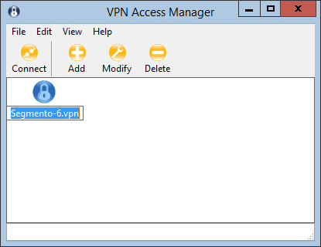
4.- Hacemos clic en CONNECT y nos aparece la pantalla para comenzar la vpn. Colocamos nuestro usuario y contraseña y hacemos clic en CONNECT.
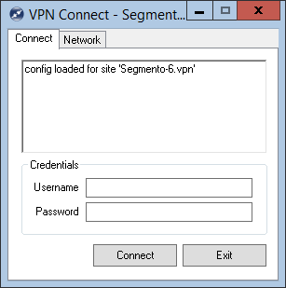

5.- Si nuestro usuario y contraseña es correcto la aplicación nos indicara cuando el túnel vpn se haya establecido, tal como lo muestra la pantalla siguiente.
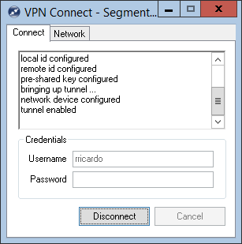
6.- NO CIERRA NINGUNA DE LAS VENTANAS pues esto desconectara la sesión. Haga clic en el botón de minimizar ventana de Windows y ya podemos comenzar a trabajar normalmente.
7.- Podemos cambiar el comportamiento de la pantalla de conexión haciendo clic en FILE>PREFERENCES y lo configuramos como muestra la siguiente imagen.
